


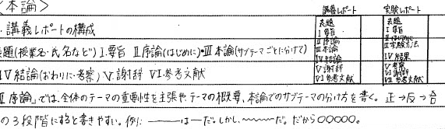
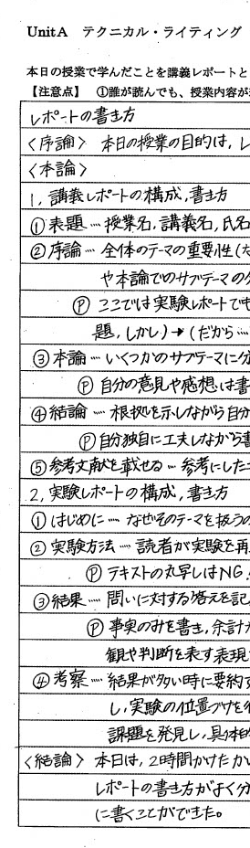
自分ができていなかったな、と思う項目のにチェック！
□字が
綺麗で
丁寧！
□例を挙げて分かりやすく
「正・反・合」の理解を助けるために、具体例が書かれているね。
多用は禁物だけど要所に用いるとGOOD
図や表を用いてわかりやすく
講義レポートと実験レポートの違いを示した図を効果的に引用しているね
ここから「本論」の章立ての「２」
１…講義レポートの構成・書き方
２…実験レポートの構成・書き方
記号・字下げを用いてわかりやすく
章立てが見やすい字下げ・Ｐはポイントだね
「～すると分かりやすい」
「～しないように注意する」
「できるだけ～する」
「～のような表現を避ける」
など、具体的な注意点がまとめられていました
□「本論」に複数の章立てがある
１、２に分かれているね
さらに①②…と細分化されているのもGOOD
□「序論」「本論」「結論」がある
基本の章立てが示されているね。
分かりやすい文章
「本講義の目的は…」と明確な書き出し。
「正→反→合」の３段階を用いるのもいいね。

過去の優秀レポートから学ぼう

